นาฬิกาแดด

นาฬิกาแดด (Sundial) เป็นเครื่องมือในการบอกเวลาของมนุษย์มาแต่โบราณ ในการศึกษาเรื่องนาฬิกาแดดจะช่วยให้เรามีความรู้เรื่องทางเดินของดวงอาทิตย์ หรือ “สุริยวิถี” และเป็นพยานหลักฐานในเรื่องแกนโลกเอียง 23.5 องศา ขณะโคจรรอบดวงอาทิตย์ นอกจากนั้นยังทำให้เราเข้าใจถึงเรื่องความสัมพันธ์ของธรรมชาติ ปริมาณพลังงานที่โลกได้รับจากดวงอาทิตย์ และเรื่องของฤดูกาล

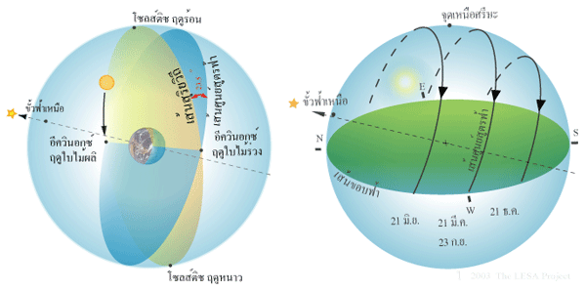
ภาพที่ 1 เส้นสุริยวิถีเอียงทำมุมกับเส้นศูนย์สูตรฟ้า
ทำให้เรามองเห็นดวงอาทิตย์ขึ้น-ตก ค่อนไปทางเหนือหรือใต้ในรอบปี

นาฬิกาแดด แบ่งออกเป็น 3 ประเภท คือ นาฬิกาแดดแบบศูนย์สูตร นาฬิกาแดดแนวตั้ง และนาฬิกาแดดแนวราบ นาฬิกาแดดทั้งสามชนิดมีส่วนประกอบที่สำคัญ 2 ชิ้นส่วนคือ
- สันกำเนิดเงา (Gnomon) ตั้งชี้เข้าหาจุดขั้วฟ้าในแนวทิศเหนือ-ใต้ มีหน้าที่กำเนิดเงาแทนเข็มนาฬิกา
- หน้าปัด (Dial) เป็นฉากรับเงาที่เกิดจากสันกำเนิดเงา โดยทั่วไปจะมีสเกลแบ่งเวลาเป็นชั่วโมง เช่นเดียวกับนาฬิกาทั่วๆ ไป เส้นชั่วโมงของนาฬิกาแดดแบบศูนย์สูตร และนาฬิกาแดดแนวตั้งจะห่างกัน เส้นละ 15° เนื่องเพราะ ในหนึ่งชั่วโมง วงกลมท้องฟ้าเคลื่อนที่ไป 360°/ 24 ชั่วโมง ส่วนเส้นชั่วโมงของนาฬิกาแดดแนวราบจะห่างไม่เท่ากัน เนื่องจากเป็นการฉายเงาจากแนวตั้งลงสู่แนวราบอีกทีหนึ่ง
นาฬิกาแดดแบบศูนย์สูตร (Equatorial Sundial)

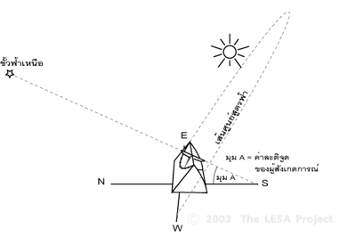
ภาพที่ 2 นาฬิกาแดดแบบศูนย์สูตร
นาฬิกาแดดแบบศูนย์สูตร มีสันกำเนิดเงาตั้งอยู่ในแนวทิศเหนือ-ใต้ ชี้ไปยังขั้วฟ้า หรือทำมุมเท่ากับ ค่าละติจูดของ
ผู้สังเกตการณ์ โดยมีหน้าปัดรับเงาทั้งสองด้าน เนื่องจาก ในช่วงวันที่ 21 มี.ค. ถึงวันที่ 23 ก.ย. ดวงอาทิตย์จะอยู่ในซีกฟ้าเหนือ ส่วนในช่วงวันที่ 23 ก.ย. ถึงวันที่ 21 มี.ค. ดวงอาทิตย์จะอยู่ในซีกฟ้าใต้ นาฬิกาแดดประเภทนี้เป็นที่นิยมใช้ในประเทศแถบศูนย์สูตร เช่น ประเทศไทย เนื่องจากนาฬิกาแดดทั้งแนวตั้ง และแนวนอน มีสันกำเนิดเงามีระดับต่ำ ทำมุมลาดมาก และไม่สวยงาม
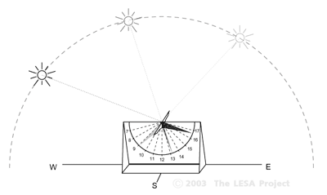
ภาพที่ 3 หน้าปัดของนาฬิกาแดดแบบศูนย์สูตร
หน้าปัดของนาฬิกาแดดแบบศูนย์สูตรจะเอียงทำมุมขนานกับระนาบของเส้นศูนย์สูตรฟ้า โดยมีสเกลแบ่งเวลาเป็น
ชั่วโมง เส้นชั่วโมงแต่ละเส้นทำมุมกัน 15 องศา (360°/ 24 ชั่วโมง) เนื่องจากทรงกลมท้องฟ้าเคลื่อนที่ไป 15° ใน 1 ชั่วโมง

นาฬิกาแดดแนวตั้ง (Vertical Sundial)

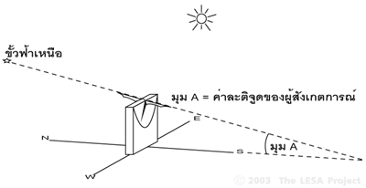
ภาพที่ 4 นาฬิกาแดดแนวตั้ง

นาฬิกาแดดแนวตั้ง มีลักษณะและหลักการคล้ายคลึงกับนาฬิกาแดดแบบศูนย์สูตร เพียงแต่หน้าปัดหรือฉากรับเงา จะตั้งขึ้นตั้งฉากกับพื้นโลก นาฬิกแดดแนวตั้งจะต้องมีหน้าปัดสองด้านเช่นเดียวกับนาฬิกาแดดแบบศูนย์สูตร เนื่องจากดวงอาทิตย์ซึ่งเป็นต้นกำเนิดแสง จะมีตำแหน่งค่อนไปทางเหนือ-ใต้ ตามแต่ฤดูกาล นาฬิกาแดดแนวตั้งส่วนมากมีขนาดเล็ก
ชาวยุโรปนิยมสร้างนาฬิกาแดดประเภทนี้ ประดับผนังภายนอกอาคาร

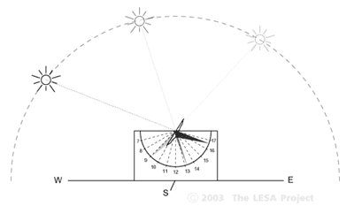
ภาพที่ 5 หน้าปัดของนาฬิกาแดดแนวตั้ง

หน้าปัดของนาฬิกาแดดแนวตั้งทำมุมตั้งฉากกับพื้น (ไม่เหมือนกับหน้าปัดของนาฬิกาแดดแบบศูนย์สูตร ซึ่งเอียงขนานกับระนาบของเส้นศูนย์สูตรฟ้า) โดยมีสเกลแบ่งเวลาเป็นชั่วโมง เส้นชั่วโมงแต่ละเส้นทำมุมกัน 15 องศา (360°/ 24
ชั่วโมง) เช่นกัน
นาฬิกาแดดแนวราบ (Horizontal Sundial)
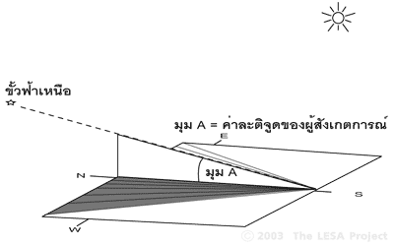
ภาพที่ 6 นาฬิกาแดดแนวราบ
นาฬิกาแดดแนวราบ มีสันกำเนิดเงาขนานกับแกนหมุนของโลก และชี้ไปทางขั้วฟ้า เมื่อแสงอาทิตย์ส่องมา จะปรากฏเงาบนพื้นราบ ในลักษณะเดียวกับเงาของอาคาร หรือต้นไม้ ดวงอาทิตย์อยู่สูง เงาก็ยิ่งสั้นลง นาฬิกาแดดประเภทนี้เป็นที่นิยมใช้กันมากในประเทศที่มีละติจูดสูง แต่ไม่เหมาะสำหรับประเทศที่อยู่ใกล้กับเส้นศูนย์สูตร เช่น ประเทศไทย เนื่องจาก
มุมละติจูด (มุม A ในภาพที่ 5) เล็กมาก ทำให้สันกำเนิดเงาต่ำมาก

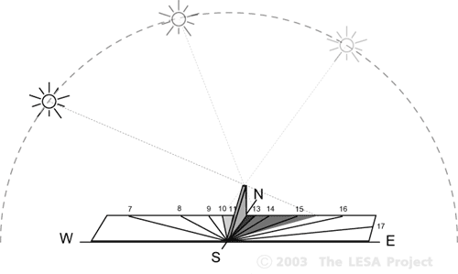
ภาพที่ 7 หน้าปัดของนาฬิกาแดดแนวราบ
ส่วนเส้นชั่วโมงของนาฬิกาแดดแนวราบแต่ละเส้นจะห่างไม่เท่ากัน (ไม่เหมือนกับนาฬิกาแดดแบบศูนย์สูตร และนาฬิกาแดด แนวตั้ง ซึ่งมีเส้นชั่วโมงหางกันเส้นละ 15°) ทั้งนี้เป็นเพราะการฉายเงาจากสันกำเนิดเงาแนวตั้ง ลงสู่พื้นหน้าปัดแนวราบอีกทีหนึ่ง ท่านสามารถทำความเข้าใจได้จากการใช้นาฬิกาแดดเกิดแก้ว

------------------------------------------------------

